
Základní škola Třemošnice, okres Chrudim, Pardubický kraj
538 43 Třemošnice, Internátní 217; IČ: 70989176, tel: 469 661 719,
emaiI: zskola@tremosnice.cz, www.zs-tremosnice.cz
Registrační číslo: CZ.1.07/1.4.00/21.2459
Název: Škola pro každého – kvalita a efektivnost ve využití lidských zdrojů
Výukový materiál
VY_52_INOVACE_16_ VZNIK MINERÁLŮ 3. část
Název materiálu
(téma): VZNIK MINERÁLŮ 3. část
Sada: Přírodopis, 2. stupeň
Autor: Ing. Luděk Škrovánek
Anotace: VZNIK MINERÁLŮ 3. část
(práce s interaktivní tabulí, pracovní list)

© Výukový materiál je majetkem ZŠ Třemošnice, okres Chrudim, Pardubický kraj, 2012

Ing. Luděk Škrovánek, 10.1.2012, 9. ročník, V/2, Člověk a příroda, Přírodopis – VZNIK MINERÁLŮ 3 - pokračování, interaktivní práce

VZNIK MINERÁLŮ 3. část
Vznik minerálů ze sopečných exhalací
Sopečné exhalace jsou výrony plynů, které souvisí s vulkanickou činností.
Ke vzniku minerálů dochází ochlazováním plynů.
Látky přecházejí ze skupenství plynného do skupenství pevného.
Mezi minerály, které takto vznikají, patří síra (S), halit (NaCl) a salmiak (Na₄Cl).
SÍRA
Síra byla známa již v dávnověku a např. ve starověké Číně sloužila jako jedna ze složek střelného prachu. Jako součást různých výbušnin a zábavní pyrotechniky.
V chemickém průmyslu se elementární síra používá především pro vulkanizaci kaučuku. Množství síry přidané do směsi pak určuje tvrdost získaného produktu.
Síra základní surovinou pro výrobu kyseliny sírové.
Síra je významnou složkou různých fungicidů, tedy prostředků působících proti růstu hub a plísní.
Síření sklepů i sudů pro uchovávání vína či piva efektivně brání množení nežádoucích plísní a mikroorganizmů.

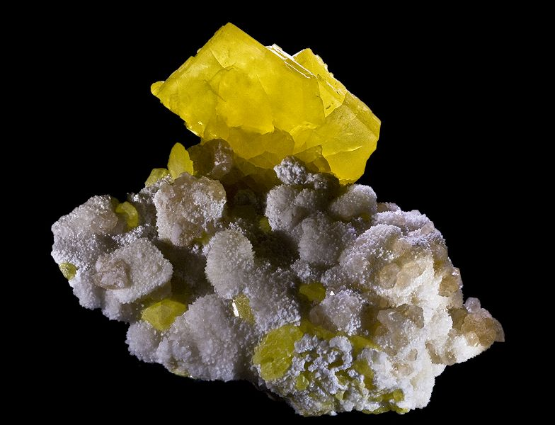 síra
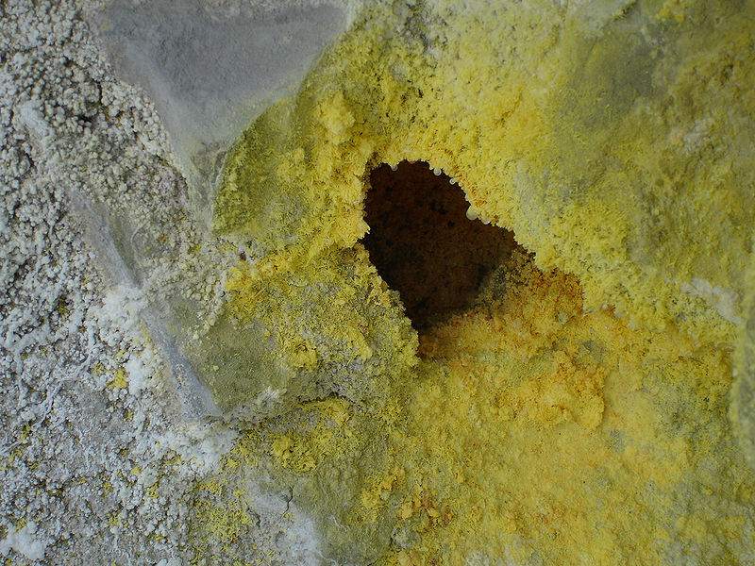
Síra sopečného původu
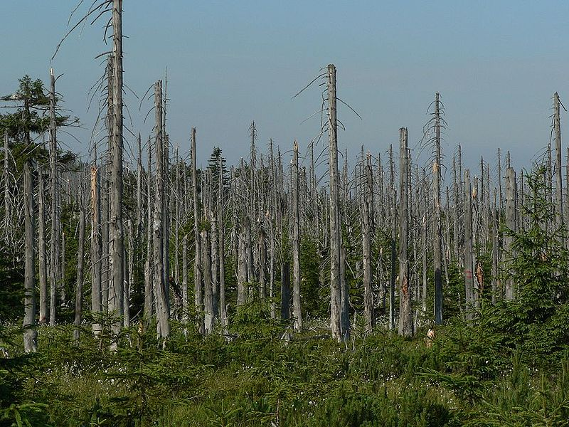Jizerské hory - smrkový les zasažený kyselým deštěm
HALIT
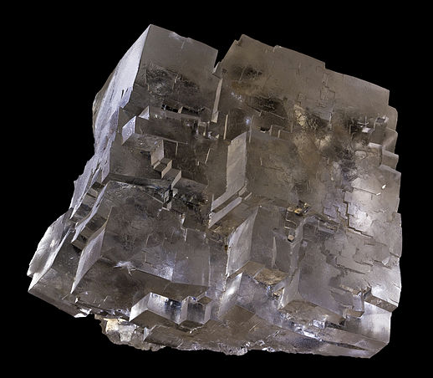 halit
OBCHOD SE SOLÍ
Od doby, kdy lidé přešli z lovu na zemědělství a masitou potravu bohatou na sůl, nahradili obilím, začaly být bílé krystalky velice žádané. České země byly vždy závislé na dovozu soli, která se v minulosti dopravovala po solných stezkách - do severních Čech sůl saská, na jih pak alpská. Ta se dopravovala po Zlaté stezce přes Šumavu a na nejobyčejnějším z minerálů zbohatly zejména města Pasov a Prachatice, přes něž solné karavany procházely. V 16. století prošlo Prachaticemi, označovanými za solný sklad Čech, až 220 tun soli týdně. Ve středověku se používala sůl jako konzervační prostředek, takže obchodnící s touto komoditou byli velmi zámožní. Trh prostřednictvím vysokých daní ovládali panovníci, na obchodu se solí zbohatly Benátky, Janov i Řím.

SALMIAK
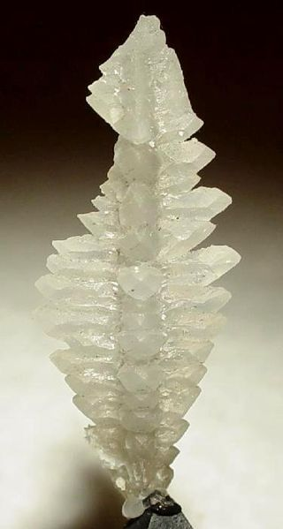 salmiak
Doprovází vulkanickou činnost, guánová ložiska, hořící uhelné haldy.
Lokální výskyt
- Česko
Čechy: hořící haldy uhelných revírů - Bečkov u Trutnova, Kladno, Lampertice u Žacléře z haldy dolu Eliška, Radvanice u Trutnova krystalické kůry i drúzy dobře vyvinutých krystalů až 15 mm velkých z haldy dolu Kateřina;
Morava: Bzenec, Oslavany – býval hojný až v 1 cm velkých krystalech, Zastávka – v bílých drúzách v lokalitě U bítešské silnice;
Slezsko: na Ostravsku z Doubravy, Karviné, Lazů, Petřkovic, Poruby (obec Orlová)
- Itálie – zejména ze sopek (Etna, Stromboli, Vesuv),
- Rusko – hořících haldy v Čeljabinsku (Ural)

http://web.natur.cuni.cz/ugmnz/mineral/vznik.html#srazeni_z_roztoku
http://cs.wikipedia.org/wiki/Soubor:Soufresicile2.jpg
http://cs.wikipedia.org/wiki/Soubor:Fumarole.opening(2cm).jpg
http://upload.wikimedia.org/wikipedia/commons/0/0c/Acid_rain_woods1.JPG
http://cs.wikipedia.org/wiki/Soubor:Selpologne.jpg
http://cs.wikipedia.org/wiki/Soubor:Salammoniac-4jg11a.jpg

